本节主要介绍非监督学习的聚类算法。

常见的聚类算法
聚类问题中，我们给定训练集合，目的是将训练样本聚合几个类中。由于问题过程中，y并没有指定，所以这是一个非监督问题。

k-means
下面介绍k-means算法。算法的主要流程如下：
- 随机初始化重心(假设有k个分类)
- 根据当前的，计算距离每个样本距离最近的中心，即为所属类。
- 然后根据2中得到新的所属类关系，更新一组新的重心值。
- 重复2,3直到某个截止条件。

下面我们随机制造以三个点为高斯分布的一组数据，试图从该组数据完成聚类操作，具体代码如下：
import numpy as np
from matplotlib import pyplot as plt
import sys
def makeData():
# 0 make data
mean_1 = [1, 1]
mean_2 = [2, 2]
mean_3 = [1, 2]
cov = [[0.05, 0], [0, 0.05]]
arr1 = np.random.multivariate_normal(mean_1, cov, 100)
arr2 = np.random.multivariate_normal(mean_2, cov, 50)
arr3 = np.random.multivariate_normal(mean_3, cov, 50)
figure, ax = plt.subplots()
ax.set_xlim(left=-1, right=4)
ax.set_ylim(bottom=-1, top=4)
for i in range(len(arr1)):
plt.plot(arr1[i][0], arr1[i][1], 'b--', marker='+', color='r')
for i in range(len(arr2)):
plt.plot(arr2[i][0], arr2[i][1], 'b--', marker='o', color='g')
for i in range(len(arr3)):
plt.plot(arr3[i][0], arr3[i][1], 'b--', marker='*', color='b')
plt.xlabel("x1")
plt.ylabel("x2")
return np.vstack((arr1,arr2,arr3))
def updateSingleLabel(x,center):
n = len(center)
min = sys.maxsize
minIndex = -1
for i in range(n):
tmp = np.linalg.norm(x - center[i])
if tmp < min:
minIndex=i
min = tmp
return minIndex
def updateLable(data,label,center):
numChanged = 0;
n=len(data)
label_new = np.zeros(n);
for i in range(n):
label_new[i] = updateSingleLabel(data[i], center)
if label_new[i] != label[i]:
numChanged = numChanged + 1
for i in range(n):
label[i] = label_new[i]
return numChanged;
def updateCenter(data,label,center):
newCenter=np.array([[0.0,0.0],[0.0,0.0],[0.0,0.0]])
newCenterSum=np.array([0,0,0])
for i in range(len(data)):
if label[i]==0:
newCenter[0] = newCenter[0] + data[i]
newCenterSum[0] = newCenterSum[0] + 1
elif label[i] == 1:
newCenter[1] = newCenter[1] + data[i]
newCenterSum[1] = newCenterSum[1] + 1
elif label[i] == 2:
newCenter[2] = newCenter[2] + data[i]
newCenterSum[2] = newCenterSum[2] + 1
if newCenterSum[0] > 0 :
center[0] = newCenter[0]/newCenterSum[0]
if newCenterSum[1] > 0 :
center[1] = newCenter[1]/newCenterSum[1]
if newCenterSum[2] > 0 :
center[2] = newCenter[2]/newCenterSum[2]
def showPic(x,label,label1):
figure, ax = plt.subplots()
ax.set_xlim(left=-1, right=4)
ax.set_ylim(bottom=-1, top=4)
for i in range(len(x)):
if label[i] == 0:
plt.plot(x[i][0], x[i][1], 'b--', marker='+', color='r')
elif label[i] == 1:
plt.plot(x[i][0], x[i][1], 'b--', marker='o', color='g')
elif label[i] == 2:
plt.plot(x[i][0], x[i][1], 'b--', marker='*', color='b')
figure, ax = plt.subplots()
ax.set_xlim(left=-1, right=4)
ax.set_ylim(bottom=-1, top=4)
for i in range(len(x)):
if label1[i] == 0:
plt.plot(x[i][0], x[i][1], 'b--', marker='+', color='r')
elif label1[i] == 1:
plt.plot(x[i][0], x[i][1], 'b--', marker='o', color='g')
elif label1[i] == 2:
plt.plot(x[i][0], x[i][1], 'b--', marker='*', color='b')
plt.show()
if __name__=="__main__":
# 0 make data
data=makeData()
# 1 initial
n = len(data)
label = np.zeros(n) # 0,1,2 represent center[0],center[1],center[2]
center = np.array([[0.0,3.0],[3.0,3.0],[0.0,0.0]])
label1 = np.zeros(n)
center1 = np.array([[0.0,10.0],[2.0,3.0],[0.5,5.0]])
# 2. trainning
# 2.1 trainning for good initial
while True:
# update label
numChanged = updateLable(data,label,center)
# update center
updateCenter(data,label,center)
if numChanged==0:
break
# 2.1 trainning for bad initial
while True:
# update label
numChanged = updateLable(data,label1,center1)
# update center
updateCenter(data,label1,center1)
if numChanged==0:
break
# 3. showData
showPic(data,label,label1)

下面是随机产生的基于（1，1），（2，2），（1，2）的高斯分布。
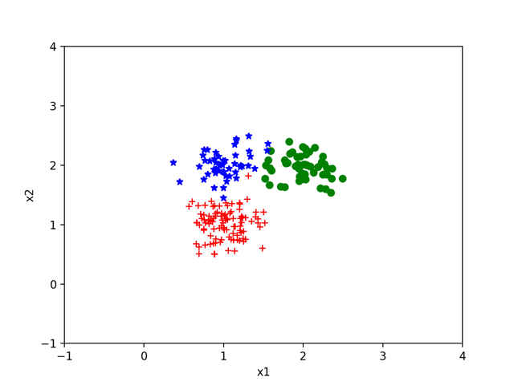
然后我们从(0.0,3.0),(3.0,3.0),(0.0,0.0)开始迭代得到如下效果，可以看出结果还是非常理想的。
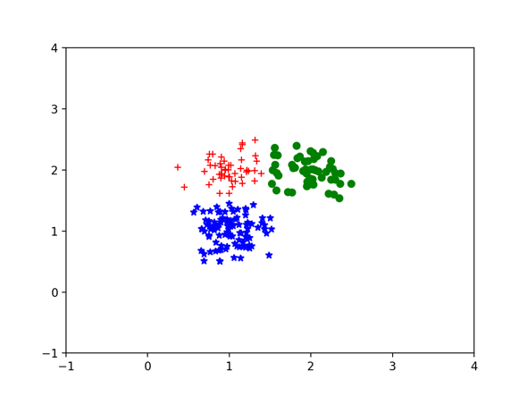
然后我们试图从(0.0,10.0),(2.0,3.0),(0.5,5.0)开始迭代,则会得到这样的结果。
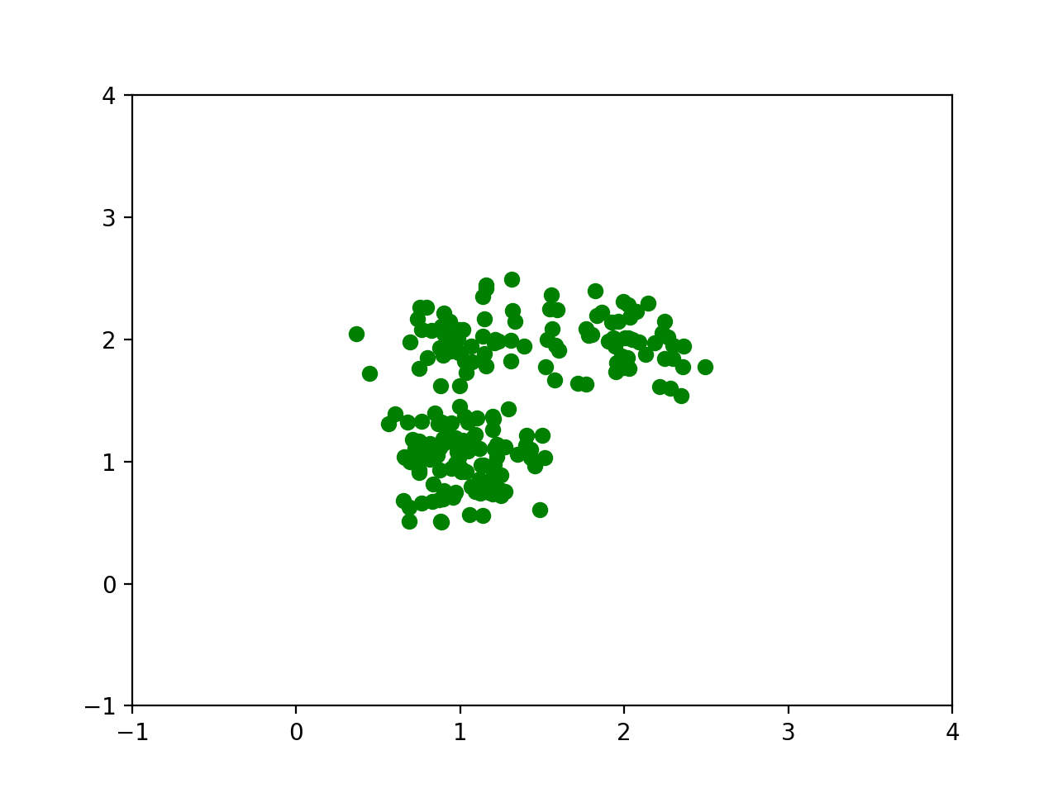
可以从上文中看出，k-means对初始值的敏感度很高。对于现实问题，也许我们并不知道训练样本中本身存在多个分类，我们可以设置多个分类，如果某一个分类里面的样本过少，就删除分类，这样就不再依赖于事先知道分类的数量了。

1.2高斯混合聚类
假设我们的分类都服从于各自的高斯分布，我们试图从样本中对其分类。该问题与之前的高斯判别分析类似，区别仅仅在于该问题没有样本标签。
我们设置z表示样本的距离分类，可以知道他服从一个多项式分布（），其中。然后已经z之后，x服从的是一个高斯分布，。

下面直接写出算法过程(具体的算法推导见EM算法小节)：
- 随机初始化,,
- 遍历样本，计算得,如下：
- 根据计算得到的w重新更新各个分类的分布，如下：
- 重复2,3知道达到截止条件。

下面我们制作一组由三个高斯分布组成的样本数据，对其进行聚类。代码如下:

# coding=utf-8
import numpy as np
from matplotlib import pyplot as plt
from scipy.stats import multivariate_normal
def make_data():
mean_1 = [1,1]
mean_2 = [4,4]
mean_3 = [1,4]
cov1 = [[0.1,0],[0,0.1]]
cov2 = [[0.2,0],[0,0.2]]
cov3 = [[0.6,0],[0,0.6]]
arr1 = np.random.multivariate_normal(mean_1, cov1, 100)
arr2 = np.random.multivariate_normal(mean_2, cov2, 50)
arr3 = np.random.multivariate_normal(mean_3, cov3, 50)
figure, ax = plt.subplots()
ax.set_xlim(left=-4, right=8)
ax.set_ylim(bottom=-4, top=8)
for i in range(len(arr1)):
plt.plot(arr1[i][0], arr1[i][1], 'b--', marker='+', color='r')
for i in range(len(arr2)):
plt.plot(arr2[i][0], arr2[i][1], 'b--', marker='o', color='g')
for i in range(len(arr3)):
plt.plot(arr3[i][0], arr2[i][1], 'b--', marker='*', color='b')
plt.xlabel("x1")
plt.ylabel("x2")
plt.plot()
plt.title("sample")
#plt.show()
return np.vstack((arr1, arr2, arr3))
def updatePhi(w):
n1 = len(w)
phi=np.zeros(n1)
for i in range(n1):
sum = 0
n2 = len(w[i])
for j in range(n2):
sum = sum + w[i][j]
phi[i] = sum/n2
return phi
def updateW(data,w,phi,mu,sigma):
n1=len(w) # 3
n2 = len(w[0]) # 200
var = []
for k in range(n1):
var.append(multivariate_normal(mean=mu[k].tolist(), cov=sigma[k].tolist()))
for j in range(n2):
sum = 0
for i in range(n1):
sum = sum + var[i].pdf(data[j])*phi[i]
for i in range(n1):
w[i][j] = var[i].pdf(data[j])*phi[i]/sum
def updateMu(data,w,mu):
changed=False
n1 = len(w) # 3
n2 = len(w[0]) # 200
for i in range(n1):
sumW = 0.0
sumX = np.array([0.0,0.0])
for j in range(n2):
sumW = sumW + w[i][j]
sumX = sumX + w[i][j]*data[j]
mu_new = sumX / sumW
if np.dot(mu_new-mu[i],mu_new-mu[i]) > 0.001:
changed = True
mu[i] = mu_new
return changed
def updateSigma(data,w,mu,sigma):
n1 = len(w) # 3
n2 = len(w[0]) # 200
sum=np.array([[0,0],[0,0]])
for i in range(n1):
sumW = 0.0
sumX = np.array([0.0,0.0])
for j in range(n2):
sumW = sumW + w[i][j]
z0 = np.array([data[j] - mu[i]])
z0T = np.array([data[j] - mu[i]]).transpose()
sumX = sumX + w[i][j]*np.dot(z0T, z0)
sigma[i] = sumX/sumW
def classify(data,mu,sigma):
n1=len(w) # 3
n2 = len(w[0]) # 200
var=[]
for k in range(n1):
var.append(multivariate_normal(mean=mu[k].tolist(), cov=sigma[k].tolist()))
figure, ax = plt.subplots()
ax.set_xlim(left=-4, right=8)
ax.set_ylim(bottom=-4, top=8)
for i in range(n2):
tmp_arr=np.array([])
for j in range(n1):
tmp_arr=np.append(tmp_arr,var[j].pdf(data[i]))
index = tmp_arr.argmax()
if index == 0:
plt.plot(data[i][0], data[i][1], 'b--', marker='+', color='r')
elif index == 1:
plt.plot(data[i][0], data[i][1], 'b--', marker='o', color='g')
elif index == 2:
plt.plot(data[i][0], data[i][1], 'b--', marker='o', color='b')
plt.xlabel("x1")
plt.ylabel("x2")
plt.title("result")
plt.plot()
plt.show()
if __name__ == "__main__":
# 1 make data
classN=3
data=make_data()
n=len(data)
for k in range(n):
w = np.array([np.zeros(n), np.zeros(n), np.zeros(n)])
# w = array[classN][n] =array[3][200]
for i in range(classN):
for j in range(n):
w[i][j]= 1.0/classN
phi=updatePhi(w)
mu = np.array([[6.0, 6.0], [4.0, -1.0], [-2.0, 2.0]])
sigma=np.array([[[0.1,0],[0,0.1]],[[0.1,0],[0,0.1]],[[0.1,0],[0,0.1]]])
# 2 training
while True:
updateW(data,w,phi,mu,sigma)
updatePhi(w)
updateSigma(data,w,mu,sigma)
changed = updateMu(data,w,mu)
if changed == False:
print("迭代完成")
break
# 3 show
print("mu=",mu,", sigma=",sigma)
classify(data,mu,sigma)
我们分别以[6.0, 6.0], [4.0, -1.0], [-2.0, 2.0]为均值，以[[0.1,0],[0,0.1]],[[0.1,0],[0,0.1]],[[0.1,0],[0,0.1]]为标准差生成一组高斯分布如下：
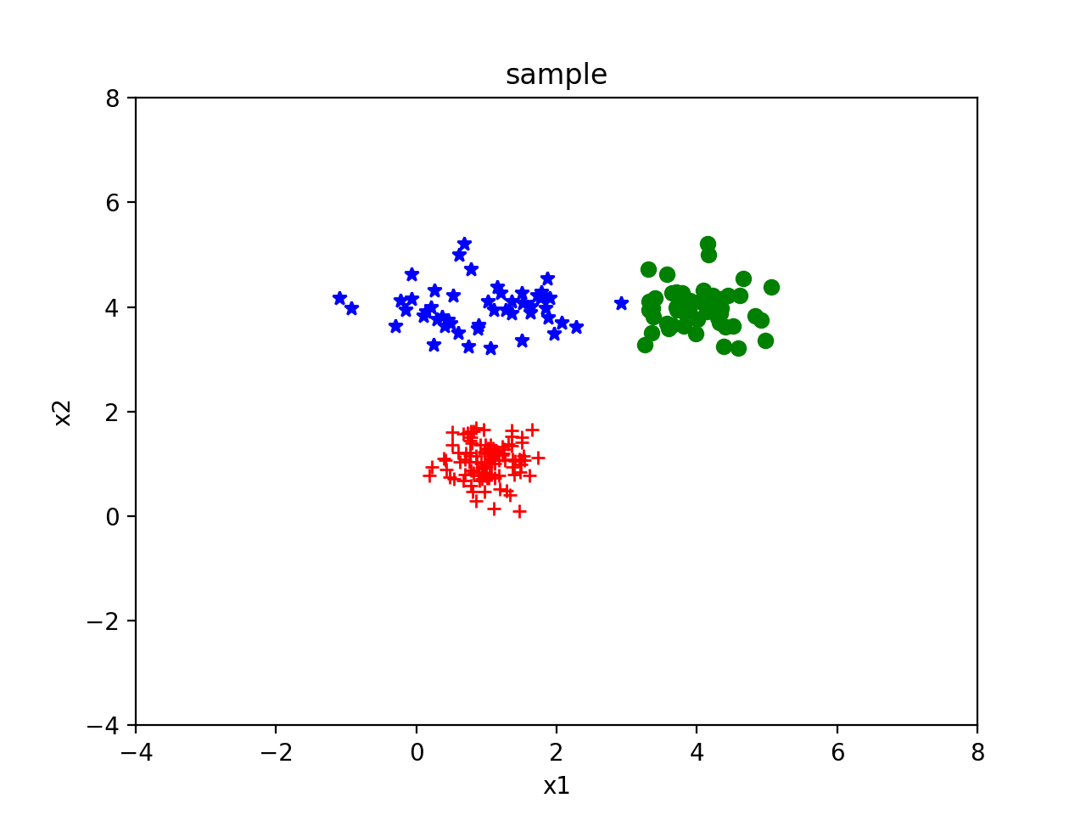
然后通过训练的到的训练均值分别为[4.00729834, 3.99848889], [1.01089497, 1.05225006], [0.92949217, 4.18380895]]。标准差为[[0.23196114,-0.01896477],[-0.01896477, 0.17165715]], [[0.10205901, 0.00157192], [0.00157192, 0.11477843]], [[0.7010517, 0.04783335], [0.04783335, 0.51147277]]。具体结果如下:
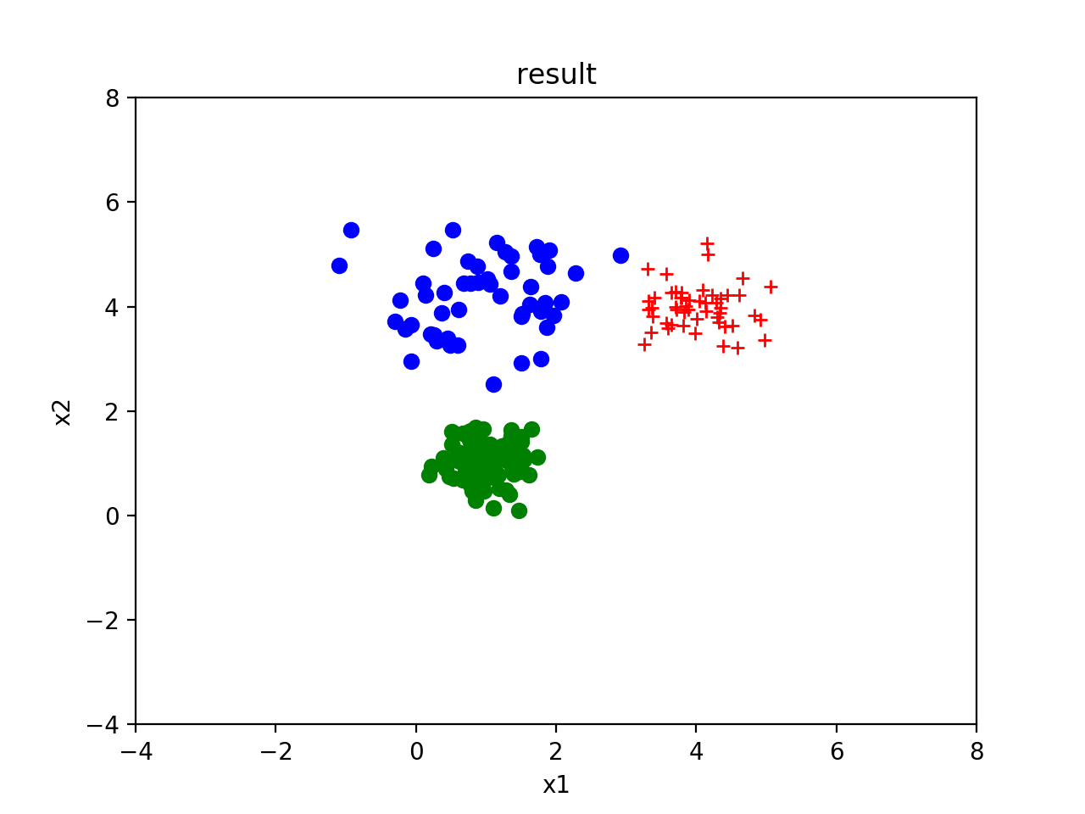

2 EM算法

2.1 Jensen不等式
对于一个严格凸函数(即)，我们容易得到下式:
当且仅当x为常数的时候，上式等号成立。对于严格凹函数，则正好相反。

2.2 EM算法模型建立
假定我们的数据有k个分类。我们聚类的目标是，样本在自己分类中出现的概率最大。或者换句话说，让其在所属分类的分布(可以用高斯分类假想该问题)中出现的概率最大。可是对于非监督学习问题，我们不知道具体的分类。因此，我们可以将模型假定为找到给定参数对应分布，是的x在分布中出现的概率足够大，这说明对应的分布能够充分的表示某一组分类。因此可以构造如下的最大释然函数：
进入推导最大释然函数：
上面k为分类的个数。对上面的为一个概率分布，有。对于,我们知道,可知其为一个严格凹函数。上式可以写成：
根据Jensen不等式，我们有:
因此我们得到最大释然函数的下确定，即为上式子中后面的部分。我们只要保证下确定随着迭代的方向单调递增即可，具体的要保证。这里我们设是已知的情况下，最大释然函数的下确定关于的函数。我们看如下公式:
事实上，我们只要保证上面的式子我们就可以保证迭代方向是正确的。其中，第一个不等号是必然成立的。那我们分头来构造条件是后面的式子成立。
首先如果保证最后一个等号的成立，根据Jensen不等式，只有自变量为常数才能事等号成立，这样我们设置如下式子(其中c为常数):
然后对上面的式子按照分类累积求和得:
因此得:
这样我们完成EM算法的E步骤。然后解决中间大于等于号的问题。这个就比较好解决了，我们只需要计算下确定函数关于求最大值，最大值对应的参数，可保证不等号的成立，即为迭代的正确方向。具体公式如下：
综上，我们来重新整理一下EM算法，具体如下：
- 初始化相关参数
- E步骤:计算，如下：
- M步骤：更新参数，如下：
- 重复2,3直到截止条件

注: 上面的例子是不断的更新迭代和。我们完全可以使用梯度上升发不断从各个方向更新和，来完成最大值的逼近。

2.3 混合高斯分布的公式推导
对比之前的内容，我们可以发现混合高斯分布的聚类问题为EM算法的一个特例。可以通过通用的EM算法来证明，下面我们来证明这一过程。
注： 这里只简单地提示计算，不展开了，因为与之前的高斯判别分析类似。
根据上一节，我们已得到E步骤的公式：
然后对于M步骤，我们将为一个已知值的方式对进行求导，从而求得下确定的最大值，记为下一个迭代值。将最大释然函数展开记为如下函数：
然后对,,,即可得到M步骤的更新公式。

